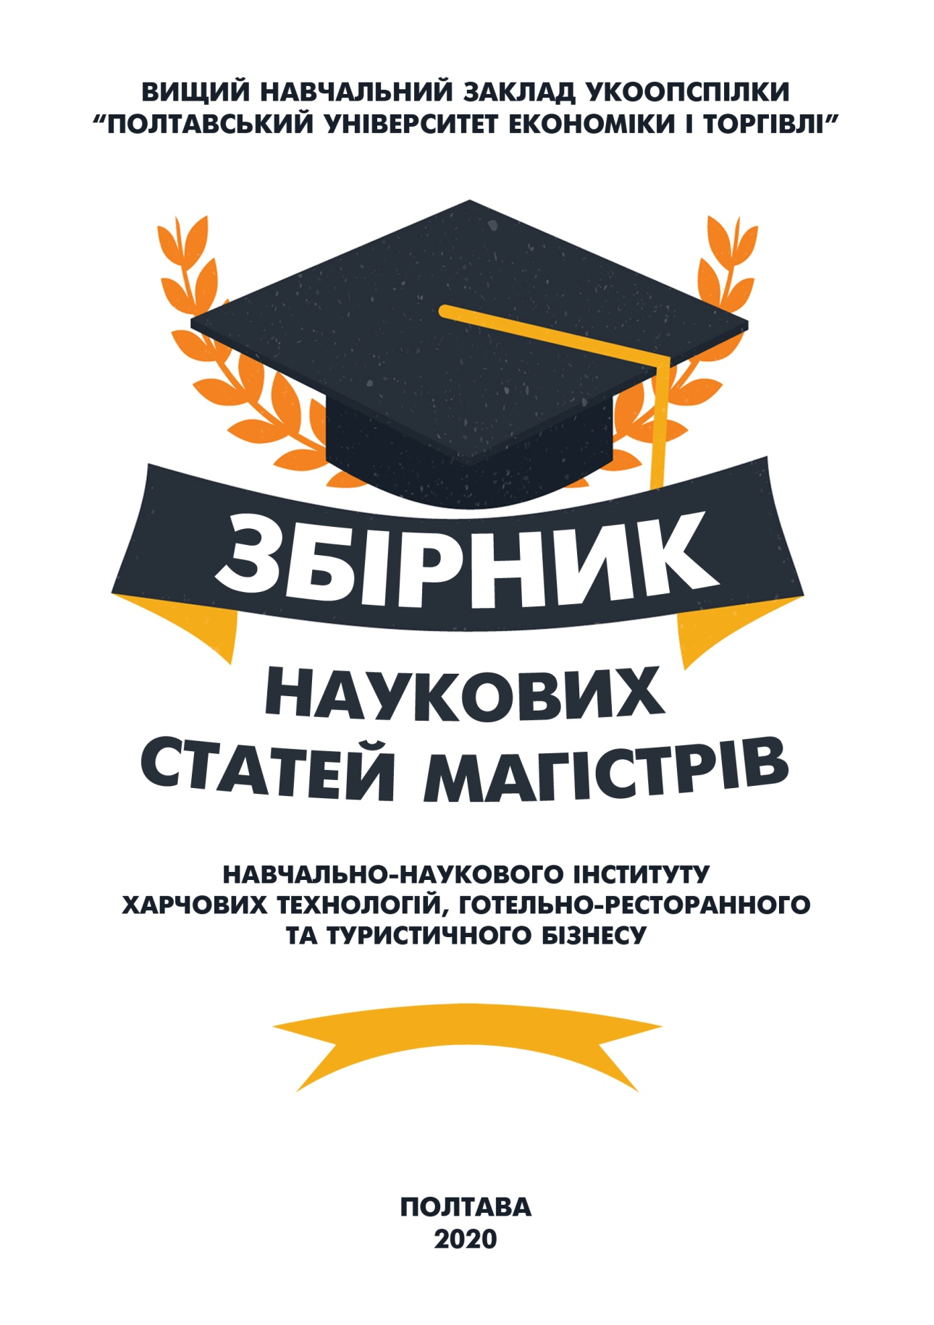
ВИЩИЙ НАВЧАЛЬНИЙ ЗАКЛАД УКООПСПІЛКИ
«ПОЛТАВСЬКИЙ УНІВЕРСИТЕТ ЕКОНОМІКИ І ТОРГІВЛІ»
(ПУЕТ)

ЗБІРНИК НАУКОВИХ СТАТЕЙ МАГІСТРІВ

НАВЧАЛЬНО-НАУКОВИЙ ІНСТИТУТ
ХАРЧОВИХ ТЕХНОЛОГІЙ, ГОТЕЛЬНО-РЕСТОРАННОГО ТА ТУРИСТИЧНОГО БІЗНЕСУ

Полтава
ПУЕТ
2020
УДК 640+338.48(082)
З-41

Друкується відповідно до наказу по університету № 112-Н від 01 вересня 2020 р.

Головний редактор – О. О. Нестуля, д. і. н., професор, ректор Вищого навчального закладу Укоопспілки «Полтавський університет економіки і торгівлі» (ПУЕТ).
Заступник головного редактора – О. В. Манжура, д. е. н., доцент, проректор з науково-педагогічної роботи ПУЕТ.
Відповідальний секретар – Н. М. Бобух, д. філол. н., професор, завідувач кафедри української, іноземних мов та перекладу ПУЕТ.
Відповідальний редактор
В. О. Скрипник, д. т. н., професор, директор Навчально-наукового інституту харчових технологій, готельно-ресторанного та туристичного бізнесу ПУЕТ.
Члени редакційної колегії
Т. В. Капліна, д. т. н., професор (спеціальність Готельно-ресторанна справа), завідувач кафедри готельно-ресторанної справи ПУЕТ;
Г. П. Хомич, д. т. н., професор (спеціальність Харчові технології), завідувач кафедри технології харчових виробництв і ресторанного господарства ПУЕТ;
І. М. Петренко, д. і. н., професор (спеціальність Освітні, педагогічні науки), завідувач кафедри педагогіки та суспільних наук ПУЕТ.

Збірник наукових статей магістрів. Навчально-науковий інститут харчових технологій, готельно-ресторанного та туристичного бізнесу. – Полтава : ПУЕТ, 2020. – 332 с.
З-41
ISBN 978-966-184-389-8
У збірнику представлено результати наукових досліджень магістрів спеціальностей: Готельно-ресторанна справа освітня програма «Готельно-ресторанна справа»; Харчові технології освітні програми «Технології в ресторанному господарстві» та «Технології зберігання, консервування та переробки м’яса»; Освітні, педагогічні науки освітня програма «Педагогіка вищої школи».
УДК 640+338.48(082)

Матеріали друкуються в авторській редакції мовами оригіналів.
За виклад, зміст і достовірність матеріалів відповідальні автори.
Розповсюдження та тиражування без офіційного дозволу ПУЕТ заборонено.

ISBN 978-966-184-389-8 | © Вищий навчальний заклад Укоопспілки  «Полтавський університет економіки і торгівлі», 2020

ЗМІСТ
ГОТЕЛЬНО-РЕСТОРАННА СПРАВА
Освітня програма
«Готельно-ресторанна справа»
Богомаз А. С. Упровадження інноваційних
технологій у хостелі, що проєктується
у місті Миргород Полтавської області 8
Бортник К. О. Екологічні тенденції
та їх вплив на готельну індустрію 12
Діговець О. О. Особливості проєктування
готелів ділового призначення 18
Дудник А. В. Сучасний стан та перспективи розвитку готельного господарства Миколаївського регіону 22
Завьорткіна Ю. С. Впровадження інноваційних
технологій у готельні підприємства України 26
Косиченко К. С. Підвищення
конкурентоспроможності готелю «Аеропорт» 31
Крисунов І. О. Сучасні тенденції розвитку готельного господарства Харківського регіону 38
Малішевський Р. О. Проблеми розвитку
готельного господарства у місті Черкаси 43
Плахтюк В. Ю. Екологічні інновації – джерело
конкурентоспроможного функціонування
підприємства готельного господарства 48
Сідненко Б. Г. Розвиток готельного-ресторанного
господарства у місті Дніпро 53
Ставицька Ю. О. Сучасний стан фітнес та
спортивно-туристичних готелів України 56
Швіндін В. В. Перспективи розвитку готелів
ділового призначення в Україні 60
Шевченко А. С. Фізкультурно-оздоровчі послуги
в готельному господарстві України 64
Шейка А. В. Роль штучного інтелекту та
робототехніки в готельному бізнесі 70
Удовиченко О. В. «Зелені» технології та еко-готелі
у сучасному готельному бізнесі 75
ХАРЧОВІ ТЕХНОЛОГІЇ
Освітня програма «Технології
в ресторанному господарстві»
Бєляк В. В., Бондарчук В. С., Вировець В. М., Клименюк Р. Б. Використання плодово-ягідної сировини
в технології харчових продуктів 80
Гайко А. В., Сорока А. О. Дослідження
способів отримання соку із плодів дині 86
Журавльов Д. С. Розширення асортименту рибних січених виробів за рахунок використання рослинної сировини 91
Коломієць Є. К. Розробка технології альбумінової пасти 97
Корж В. С. Використання порошку топінамбуру
для підвищення харчової цінності вівсяного печива 101
Кривошей М. М. Удосконалення технології вівсяного
печива з використанням продуктів переробки горіхів 106
Мамай Д. О. Вплив порошку м’якоті кавуна
на властивості бісквітного напівфабрикату 110
Марусенко О. В. Удосконалення технології напоїв
оздоровчого спрямування на основі молочної сировини 115
Масич Ю. О. Використання кунжутного
шроту в технології кексів 120
Польщіков Д. І., Коваль М. А., Лавренчук В. О.
Розробка рецептур паштетів із м’яса
птиці для спеціального харчування 125
Скляр А. Ю., Галушинський Є. М., Охремчук С. П. Удосконалення технології виготовлення
кондитерських виробів з використанням
борошна з вівса голозерних сортів 131
ОСВІТНІ, ПЕДАГОГІЧНІ НАУКИ
Освітня програма «Педагогіка вищої школи»
Абгарян О. Л. Сучасні педагогічні технології у
контексті вищої економічної освіти 136
Бабенко К. О. Організаційно-педагогічні умови
професійної підготовки фахівців економічної
галузі з використанням дистанційних технологій 141
Безпалий М. С. Конфлікти адаптаційного
періоду в студентській групі та їхня профілактика 146
Браун В. В. Розвиток аналітичної
компетентності майбутніх фахівців 151
Бровко Л. В. Організація самостійної попередньо-пошукової роботи студентів закладів фахової передвищої освіти за технологією інтенсивного навчання 155
Вельбой С. В. Сутність та профілактика непатологічної дезадаптації студента в закладі вищої освіти 160
Гордєєва К. С. Формування готовності до
професійної діяльності майбутніх бухгалтерів
в освітньому середовищі університету 164
Гордієнко О. В. Середовищний підхід у сучасній
вищій освіті в контексті дистанційного навчання 172
Данилевський Я. С. Організація дозвілля
студентської молоді 176
Дерпач І. Ф. Формування культури спілкування майбутнього фахівця економічної галузі в освітньому процесі 179
Дрозд Р. А. Громадські об’єднання як чинник
виховного впливу на студентську молодь 184
Дубовик К. М. Педагогічне спілкування: стилі та бар’єри 188
Задьор А. Е. Інноваційні методи навчання
у закладах вищої освіти 193
Кібкало Б. І. Методична підготовка майбутніх
викладачів в умовах магістратури 200
Козачок Е. А. Проблематика функціонування
органів студентського самоврядування у
закладах вищої освіти України 204
Лучко А. П. Особливості культурно-освітньої
роботи викладачів закладів вищої освіти 209
Мельнічук Н. В. Критерії готовності до
продуктивного професійного спілкування
майбутніх фахівців економічної галузі 213
Миколаєнко О. В. Проблеми забезпечення економічної
галузі фахівцями у сфері інноваційної діяльності 218
Мінаєв М. М. Передумови успішної взаємодії викладача і студента на засадах студентоцентризму 223
Нагайченко І. І. Методологічні підходи до
професійного зростання майбутніх викладачів ЗВО
у процесі фахової підготовки 227
Насирова І. Ю. Організаційно-педагогічні умови
формування екологічної компетентності
майбутніх викладачів вищої школи 233
Негода М. О. Тренінг як одна з ефективних форм
проведення навчальних занять у вищий школі 237
Несват Н. А. Громадянське виховання студентської
молоді як педагогічна та соціальна проблема 241
Нурмагомедов О. Н. Проєктування викладачем
інтерактивних інформаційних технологій нaвчання 245
Ольшанцев О. О. Системний аналіз вітчизняного
досвіду при визначені ключових компетентностей 250
Плоцька-Яковенко В. В. Характеристика засобів
неформальної освіти майбутніх фінансистів 257
Половина А. С. Синергетичний підхід у практиці
вивчення студентами гуманітарних дисциплін 261
Руденко В. В. Адаптація першокурсників до умов
ВНЗ у процесі позанавчальної діяльності 266
Рушенко Д. В. Інноваційні освітні технології у формуванні управлінської компетентності викладача 270
Синявська Л. І. Розвиток особистості майбутнього фахівця гуманітарної сфери засобами музейної педагогіки 275
Скриннік М. М. Проблемне навчання як один із ефективних методів пошукової роботи студентів 280
Смаглій Я. О. Теоретичні аспекти формування професіоналізму майбутнього викладача на засадах акмеології 285
Сорокіна А. А. Теоретичні засади формування цифрової компетентності майбутніх фахівців обліку та аудиту 290
Насирова І. Ю. Організаційно-педагогічні
умови формування екологічної компетентності
майбутніх викладачів вищої школи 295
Стародуб Ю. Сучасні реалії освітньої
діяльності педагога вищої школи 299
Стеценкo О. О. Удосконалення суб’єктних відносин
студентів у закладі фахової передвищої освіти 308
Черненко С. В. Студентське самоврядування – важливий складник управління закладом вищої освіти 313
Юрченко К. О. Особливості освіти постмодерну 317
Ярова Ю. Д. Гендерна компетентність: зміст і завдання 322
Яровий С. Ф. Соціально-психологічні
чинники інноваційного процесу 328

УДК 377.017.4

ГРОМАДСЬКІ ОБ’ЄДНАННЯ ЯК ЧИННИК ВИХОВНОГО ВПЛИВУ НА СТУДЕНТСЬКУ МОЛОДЬ

Р. А. Дрозд, магістр спеціальності 011 Освітні, педагогічні науки освітня програма «Педагогіка вищої школи»
І. М. Петренко, д. і. н., професор – науковий керівник
Анотація. Розглянуто сутність громадських об’єднань як способу «реалізації суверенітету громадян» (М. Ковалів) та їхню роль у суспільному житті сучасної України. Проаналізовано напрями діяльності громадських об’єднань та її виховний потенціал, що дає змогу формувати в молоді гуманістичні переконання і важливі для громадянина демократичної держави компетентності.
Ключові слова: суспільство, громада, громадське об’єднання, студентська молодь, гуманізм, гуманістична позиція, демократія.
Abstract. The essence of public associations as a way to «realize the sovereignty of citizens» (M. Kovalev) and their role in public life of modern Ukraine. The directions of activity of public associations and its educational potential are analyzed, which allows to form humanistic beliefs and competencies important for a citizen of a democratic state in young people.
Keywords: society, community, public association, student youth, humanism, humanistic position, democracy.
Постановка проблеми. Громадські об’єднання – відносно нові в Україні утворення, характерні для демократичного суспільства. Виконуючи вагому соціальну місію, громадські об’єднання водночас мають значний виховний потенціал, який реалізується ними по відношенню до шкільної та студентської молоді, що бере добровільну участь у їхній діяльності.
Аналіз основних досліджень і публікацій. Закон України «Про громадські об’єднання», прийнятий Верховною Радою 22 березня 2012 року, характеризує ГО як «добровільне об’єднання фізичних осіб та/або юридичних осіб приватного права для здійснення та захисту прав і свобод, задоволення суспільних, зокрема економічних, соціальних, культурних, екологічних, та інших інтересів» указує на дві основні форми їхнього функціонування: громадську організацію (це громадське об’єднання, засновниками та членами (учасниками) якого є фізичні особи.) та громадську спілку (її засновниками є юридичні особи приватного права, а членами (учасниками) можуть бути юридичні особи приватного права та фізичні особи) [6].
Суспільну роль громадських об’єднань, їхню структуру, специфіку діяльності, типові для певних видів організацій проблеми, юридичні засади функціонування, фінансове забезпечення здійснюваних ними проєктів висвітлюють в своїх роботах О. Білик, Ю. Битяк, Г. Калінічева, М. Ковалів, К. Коваль та ін. Проте соціально-педагогічні аспекти діяльності громадського об’єднання як середовища, де його члени (і зокрема, студентська молодь) отримують уроки демократії, гуманістично зорієнтованої соціальної взаємодії, є не досить дослідженими.
Формулювання мети. Метою статті є висвітлення потенціалу громадських об’єднань як суб’єктів виховного впливу на студентську молодь.
Виклад основного матеріалу дослідження. У сучасній Україні громадські об’єднання стають дедалі більш звичною реалією, зростання їхньої кількості відбувається постійно. Так, у оприлюднених звітах [2] (на жаль, за останні 4 роки на загальнодоступних ресурсах таких знайти не вдалося) знаходимо наступні дані: «Про результати своєї діяльності за 2016 р. органам державної статистики прозвітувало 23237 керівних органів громадських організацій (у 2015 р. – 22185). Загальна кількість членів на обліку цих керівних органів громадських організацій, а також їх відокремлених підрозділів нараховує 24,4 млн осіб», що становить істотний відсоток населення нашої країни.
Учені відзначають, що наявність громадських об’єднань є своєрідним індикатором демократичних процесів у державі, які без громадянської ініціативи в своєму повноцінному вигляді існувати не можуть.
«У демократичних країнах громадянське суспільство виступає в ролі партнера держави у вирішенні соціальних і суспільних проблем, – зазначає О. Білик. – Організації громадянського суспільства готові брати на себе виконання тієї соціальної роботи, за яку не береться бізнес через низьку прибутковість соціальних послуг. Державні установи часто неспроможні швидко налагодити надання нових соціальних послуг з причини довгих бюрократичних процедур, а організації громадянського суспільства виявляють високий ступінь мобільності та інноваційності» [1, с. 149–150].
Суспільне значення громадських об’єднань полягає в тому, що їхня діяльність виступає «акумулятором публічно значущих ідей, які формуються в ході перманентного суспільного розвитку з метою їх подальшої ретрансляції на владні державні інститути. Тому форми діяльності громадських організацій безпосередньо зумовлені структурно-часовими обставинами політичної та правової системи держави, які варто розглядати як спосіб реалізації суверенітету громадян задля колективного впливу на інститути державної влади для просування ідей і поглядів, що виникають, а також тих, що набули форми сформованих стійких суспільних відносин» [4, с. 92].
У контексті нашого дослідження громадські об’єднання становлять інтерес як середовище здобуття молоддю досвіду громадської діяльності, формування її громадянських компетентностей, що підтверджено в тому числі й багатьма науковими працями та власними спостереженнями. Дослідники відзначають, що участь студентів у громадських об’єднаннях має значний вплив як чинник громадянського виховання, розвитку громадянської компетентності, суспільної активності тощо. Проаналізувавши діяльність молодіжних громадських організацій студентів, Ю. Ївженко відзначає також, що їхня діяльність «здійснюється за різними напрямами, а саме: виховання патріотизму, розвитку творчої особистості, формування здорового способу життя, розвитку підприємницької діяльності, євроінтеграція. Широке використання проєктних технологій забезпечують розширення інформаційної обізнаності студентської молоді з питань моральних, соціокультурних цінностей і норм поведінки як основи формування громадянських почуттів» [3, с. 73].
Студентська молодь, зазвичай, може долучатися до діяльності громадських об’єднань двох типів: молодіжних, що можуть утворюватися в самому закладі освіти чи кількох одночасно, або ж поєднувати молодь з різним соціальним статусом (скажімо, за територіальним принципом, за спільними захопленнями тощо); змішаного типу, коли в основу організації ні віковий, ні статусний принцип не покладений.
Загалом же класифікаційних спроб щодо молодіжних ГО, що враховують різні аспекти їхньої діяльності, існує досить багато. Деякі з них наводить А. Половинець, вказуючи, що більшість дослідників вважають головним джерелом утворення молодіжних об’єднань як організованої частини загального молодіжного руху є спільність інтересів та мети, досягнення яких можливе лише в умовах цієї організації. Згідно з цілями, що ставлять перед собою МГО, їх можна поділити на дві великі групи: 1. Організації взаємної вигоди чи об’єднання за інтересами (за американською класифікацією issue-oriented). Автор коментує, що «кожна з таких організацій має об’єднуюче начало і корпоративні інтереси. Її діяльність орієнтована на саму себе, тобто на власних членів. 2. Організації суспільної користі (policy-oriented). Вони слугують громадським інтересам у широкому сенсі. Їх діяльність спрямована «зовні», тобто на інших» [5].
Саме друга з названих груп у її соціально-позитивному представленні бачиться важливим ресурсом гуманізації суспільства, привнесення в практику його функціонування ідей суспільної самовіддачі, небайдужості до проблем інших людей і суспільства в цілому. В цьому розумінні організації суспільної користі виступають міні-моделлю суспільства, заснованою на конструктивних соціальних ідеях і зорієнтованою на формування у молоді дієвої гуманістичної позиції.
Висновки. Громадські об’єднання в Україні – це важлива форма здійснення причетності до суспільного життя. На наш погляд, на часі нині – підготовка фахових консультантів у царині громадської діяльності, експертів, коучів, інших фахівців, спроможних надати послуги таким утворенням задля підвищення ефективності їхньої діяльності.
Список використаних джерел
- Білик О. Громадські об’єднання: законодавче регулювання, нові права і можливості [Електронний ресурс]. С. 149–155. URL: https://core.ac.uk/ download/pdf/197228726.pdf (дата звернення: 17.09.2020).
- Діяльність громадських об’єднань в Україні. Статистичний бюлетень [Електронний ресурс]. URL: https://ukrstat.org/uk/druk/ publicat/Arhiv_u/15/Arch_go_bl.htm (дата звернення: 16.09.2020).
- Ївженко Ю. В. Педагогічні умови формування почуття громадянськості студентів у діяльності молодіжних громадських організацій. Духовність особистості: методологія, теорія і практика. 2016. № 6. С. 70–78.
- Ковалів М. Форми діяльності громадських об’єднань в Україні [Електронний ресурс]. URL: http://science.lpnu.ua/sites/default/ files/journal-paper/2017/aug/5804/vnulpurn201684515.pdf. С. 89-93. (дата звернення: 16.09.2020).
- Половинець А. М. Молодіжні громадські організації: критерії класифікації [Електронний ресурс]. URL: http://academy.gov.ua/ej/ ej12/txts/10pamokk.pdf (дата звернення: 17.09.2020).
- Про громадські об’єднання. Закон України від 11 березня 2012 р. [Електронний ресурс]. URL: https://zakon.rada.gov.ua/go/4572-17 (дата звернення: 16.09.2020).

Наукове видання

ЗБІРНИК НАУКОВИХ
СТАТЕЙ МАГІСТРІВ

НАВЧАЛЬНО-НАУКОВИЙ ІНСТИТУТ
ХАРЧОВИХ ТЕХНОЛОГІЙ, ГОТЕЛЬНО-
РЕСТОРАННОГО ТА ТУРИСТИЧНОГО БІЗНЕСУ

Головна редакторка М. П. Гречук
Комп’ютерне верстання О. С. Корніліч

Формат 60х84/16. Ум. друк. арк. 19,2.
Тираж 30 пр. Зам. № 148/1920.

Видавець і виготовлювач
Вищий навчальний заклад Укоопспілки
«Полтавський університет економіки і торгівлі»,
к. 115, вул. Коваля, 3, м. Полтава, 36014; (0532) 50-24-81

Свідоцтво про внесення до Державного реєстру видавців, виготівників і розповсюджувачів видавничої продукції ДК № 3827 від 08.07.2010 р.

